2018臺南樹藝系列講座─都市林土壤特性與經營要點
森林土壤除了提供林木生長維持生物多樣性外，還有過濾、緩衝、去毒、調節地質化學循環，和改善水與空氣品質的功能。然而這些重要的功能是否同樣出現在都市林的土壤上呢？
回頭想想，森林裡與都市裡的樹木有何差別，他們所處的土壤又有甚麼差別，甚麼是我們能改善都市林土壤的方法？施肥是好的嗎？施肥又會對土壤和大環境產生甚麼樣的問題呢？如何從土壤下手，增加樹木的健康、減少經營成本，對都市林的經營管理者也是重要的課題。歡迎各位蒞臨學習。
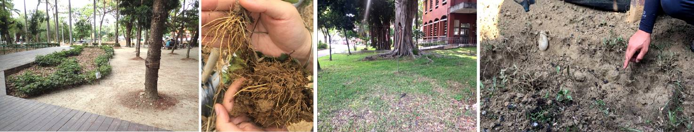
- 研習時間：107年6月22日(星期五)10:00-16:00
- 研習地點：國立台南第二高級中學(車輛請停至臺南公園圖書館停車場)
- 主辦單位：臺南市政府農業局
- 參加對象：各機關學校樹木管理人員、廠商、樹木保護志工、團體及民眾
- 參加人數：100人，額滿為止
- 課程表
時間 | 課程內容
9:30-9:50 | 報到
9:50-10:00 | 長官致詞
10:00-12:00 | 土壤在都市林生態系中的角色與功能
12:00-13:00 | 午餐
13:00-14:00 | 都市林土壤現場觀摩
14:00-15:30 | 都市林土壤的特性與經營要點
15:30-16:00 | Q & A
16:00 | 賦歸
- 主講者介紹
講師：王巧萍
單位：行政院農業委員會林業試驗所 副研究員
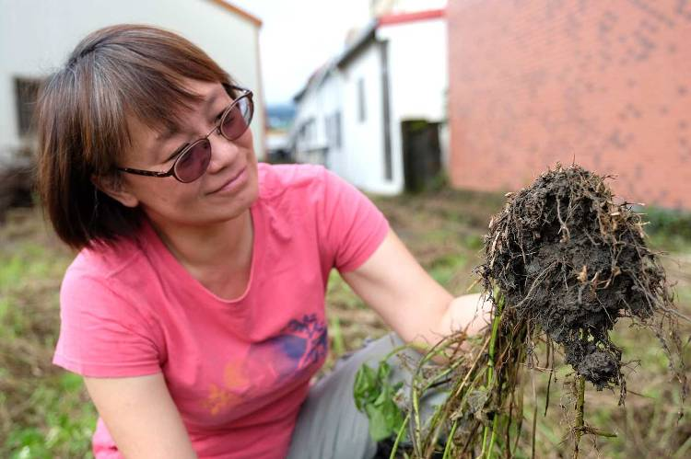
專長：
- 土壤生態
- 森林養分與碳氮循環
- 全球氣候變遷
- 擾動生態學
- 劣化生態系復育
- 都市林之環境與生態效益

土壤研究室簡介：
研究森林土壤分類和化育，明瞭林地土壤特質，建立土相土壤圖，便於森林土壤之經營管理。研究森林土壤分類和鑑定，使得國土規劃更為完善。建立林區土相土壤圖，便於森林土壤之經營管理。研究環境變遷對森林土壤養分循環的衝擊、不同土壤層之微生物變動和有機物分解之關係、土壤動物對森林碳和氮循環及植群的影響等。最後也是最重要的研究是森林和各種不同的樹木對固定二氧化碳的效率，以及碳和氮在土壤中的循環與變化等。
- 報名資訊
  - 報名方式
- 為減少紙張使用，請點選網頁報名https://goo.gl/7EuVJj
- 無網路者則填寫下頁表格傳真至06-6334348並來電確認。
  - 報名期限：即日起至107年6月20日止或額滿為止，名額100人。
  - 學習時數：全程參與者可登錄環境教育終身學習時數、教師可登錄教師研習時數、志工可登錄特殊訓練時數5小時。
  - 報名後請於當日準時與會，若不克前往請務必通知承辦人員。
  - 聯絡電話：06-6321731 洽陳小姐、郭小姐、黃先生
  - 如遇風雨，請至愛樹一生一世網站(http://oldtree.tainan.gov.tw/)最新資訊查詢是否照常開課或延期。

2018臺南樹藝系列講座─都市林土壤特性與經營要點
傳真報名表
服務單位 |  | 姓名
性別 | □男 □女 | 身份證字號
手機 |  | E-mail
餐食 | □葷 □素
時數登錄 | □公務人員學習時數 □教師研習時數 □志工特殊訓練時數
備註 | - 請詳填便於通知報名成功與否  - 請學員自行攜帶環保杯。  - 請閱讀以下個資使用說明，同意請簽名。  - 完成後請傳真至06-6334348並來電06-6321731確認。

  - 我們非常尊重您的個人資料與隱私權，也將妥善保護您提供給我們或是我們蒐集到之個人資料。對於您個人的資料將依個人資料保護法及相關法令規定，並在保護個人隱私的原則下有限度的運用。
  - 為針對參加本次「都市林土壤特性與經營要點」活動辦理登錄「公務人員終身學習時數、教師研習時數、志工特殊訓練時數」服務及本活動相關行政作業事項所需而蒐集您的個人資料。
  - 本活動蒐集之個人資料包括您的姓名、電話號碼及身分證字號(不需學習時數者免填)。
  - 根據《個人資料(私隱)條例》，您有權要求查閱及改正報名表上所填報的個人資料。如您欲行使這項權利，請洽主辦單位辦理。
  - 為辦理本次研討會而需蒐集、處理及利用您的個人資料時，您可以自由選擇是否提供您的個人資料。若您選擇不提供資料或提供的資料不完整時，本局將無法為您辦理活動所需之登錄「公務人員終身學習時數、教師研習時數、志工特殊訓練時數」服務及其他相關之服務。
報名者請詳閱本簡章，並於下方簽名確定同意本簡章內容：
本人已閱讀並了解上述之聲明，並 □同意 □不同意 提供本人個人之資料。

簽名： 日期：

